**คู่มือการใช้งาน**

โปรแกรมตรวจสอบความพร้อมการทำงานของโปรแกรม

ที่อยู่ในความรับผิดชอบของ ฝทสส.ศปก.ทอ.



จัดทำโดยกองระบบบัญชาการและควบคุมแผนกระบบบัญชาการและควบคุม(ทสส.ทอ.)

URL http://10.226.90.76/em-report

Login เข้าใช้งานตาม e-mail ทอ. โดยการใส่ @rtaf.mi.th หรือไม่ใส่ก็ได้

ตัวอย่าง kosit_arom หรือ [kosit_arom@rtaf.mi.th](mailto:kosit_arom@rtaf.mi.th) ตามด้วยรหัสผ่าน

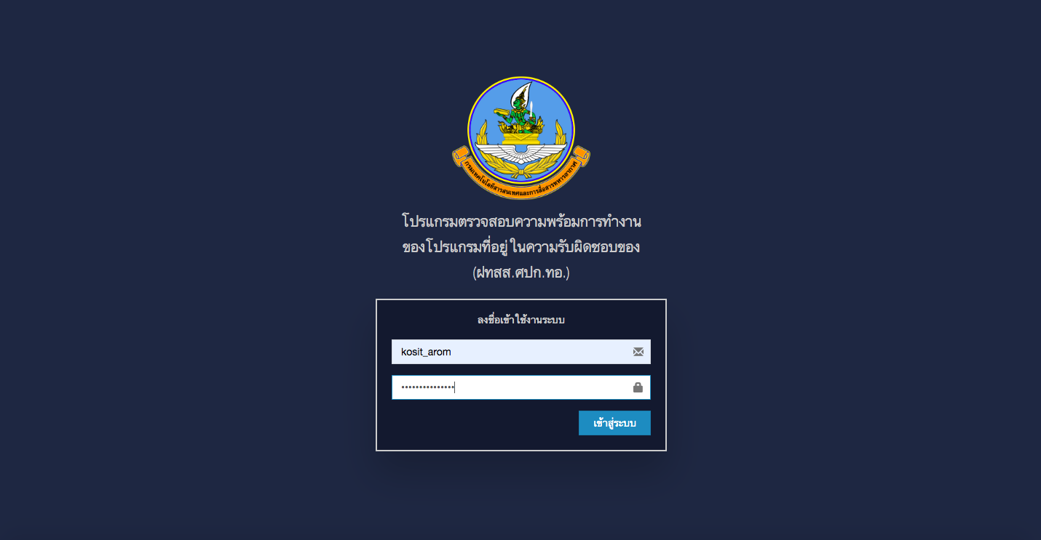

โปรแกรมแกรมตรวจสอบความพร้อมฯมีฟังก์ชันการทำงาน 2 ส่วนหลักคือ รายงานความพร้อมฯ และตรวจสอบความพร้อมฯ

4.กดส่งรายงาน

1.คลิกตรวจสอบความพร้อมฯ

1. ตรวจสอบความพร้อมฯ

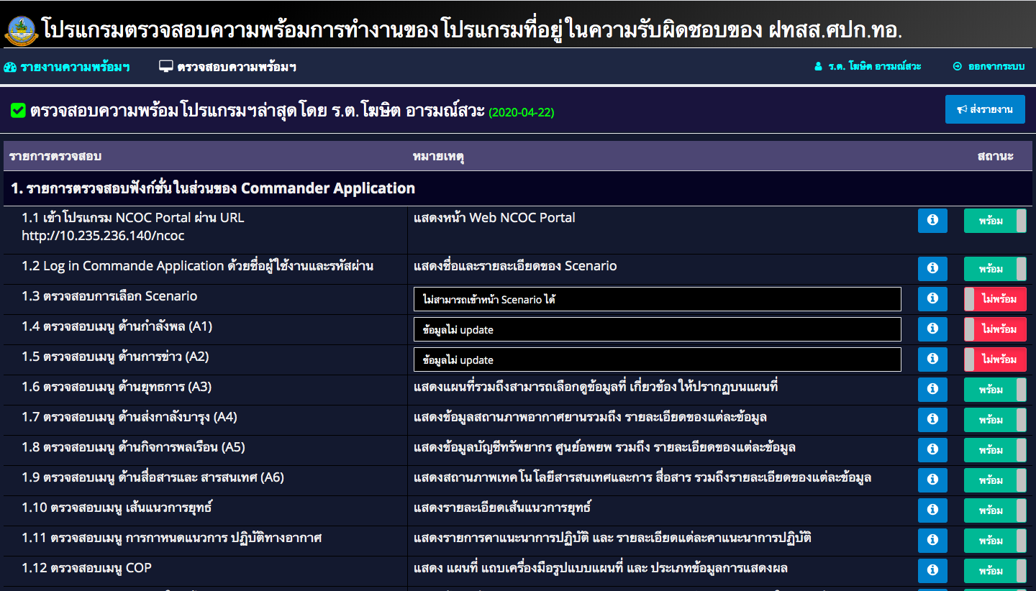

2.ตรวจสอบความพร้อมฯ

5.ดูขั้นตอนการแก้ปัญหา

3.กรณีกดปุ่มไม่พร้อมให้ระบุเหตุผลข้อขัดข้อง

เมื่อกดส่งข้อมูลแล้วจะขึ้นข้อความว่า “Send report success” ดังภาพด้านล่าง

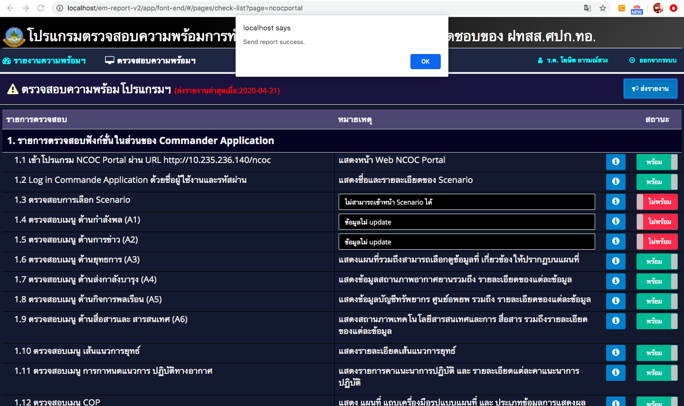

โดยมีรายการตรวจสอบฯ 10 รายการดังนี้

1.1. รายการตรวจสอบฟังก์ชันในส่วนของ Commander Application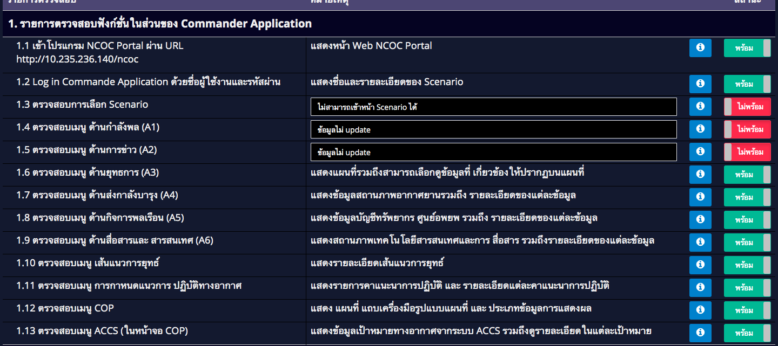

1.2. รายการตรวจสอบฟังก์ชันการทำงานในส่วน Staff Application ของข้อมูลด้านกำลังพล (A1)

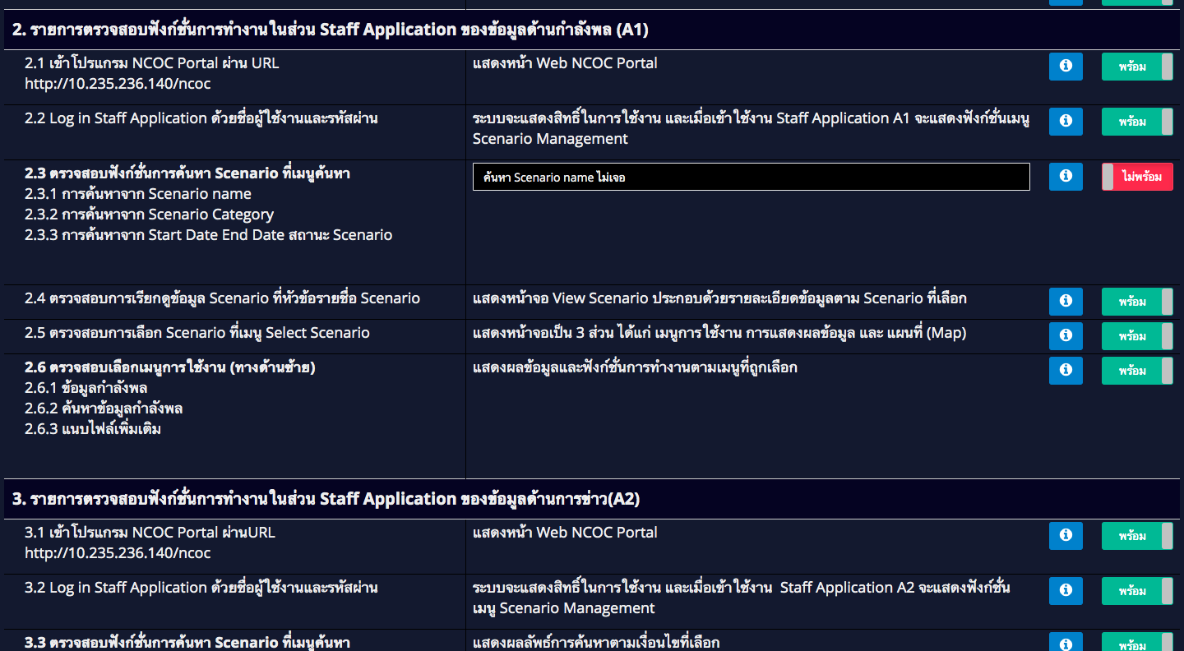

1.3. รายการตรวจสอบฟังก์ชันการทำงานในส่วน Staff Application ของข้อมูลด้านการข่าว(A2)

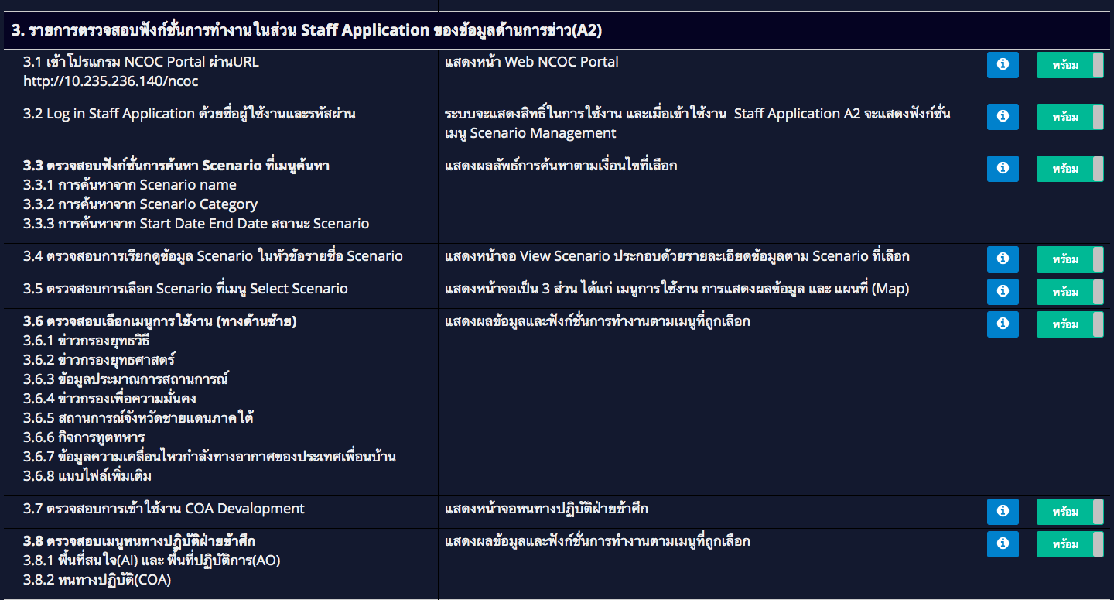

1.4. รายการตรวจสอบฟังก์ชันการทำงานในส่วน Staff Application ของข้อมูลด้านยุทธการ (A3)

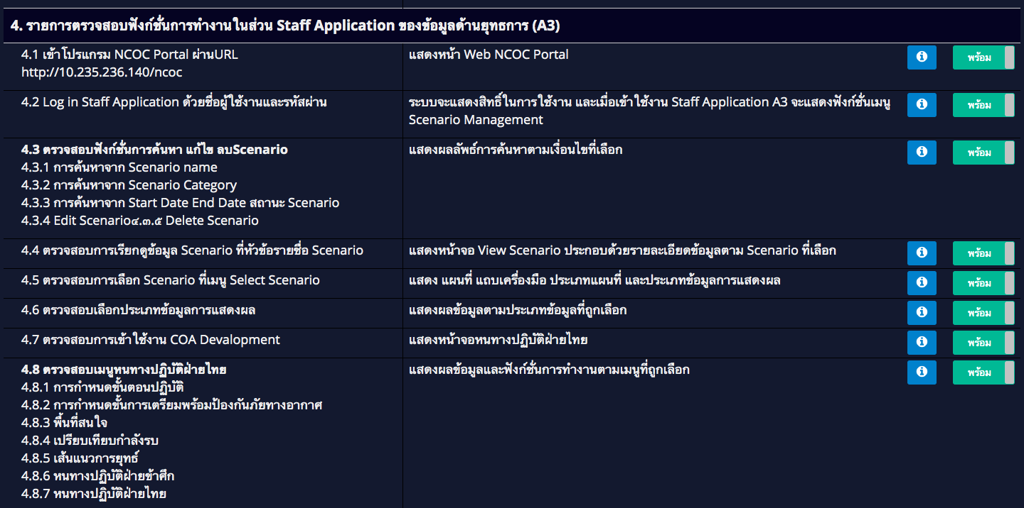 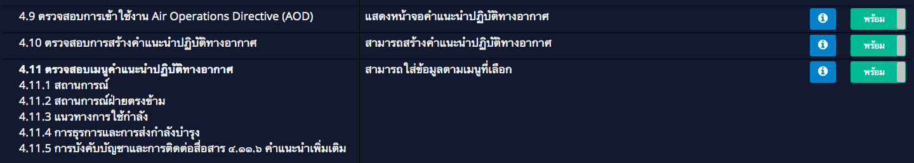

1.5. รายการตรวจสอบฟังก์ชั่นการทำงานในส่วน Staff Application ของข้อมูลด้านส่งกำลังบำรุง (A4)

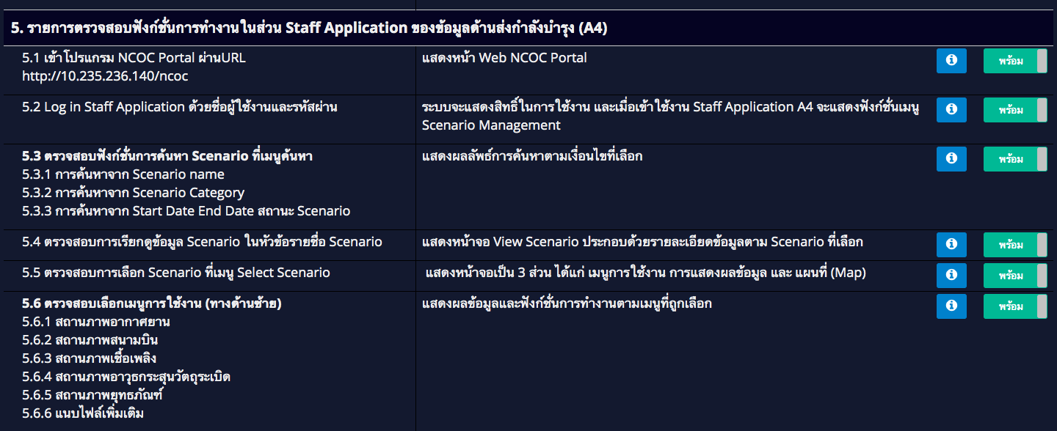

1.6. รายการตรวจสอบฟังก์ชันการทำงานในส่วน Staff Application ของข้อมูลด้านกิจการพลเรือน (A5)

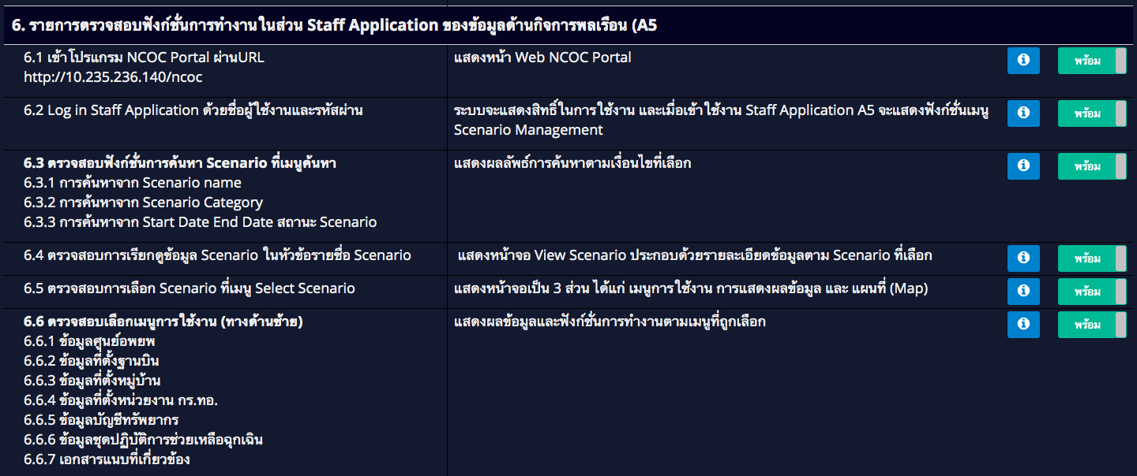

1.7. รายการตรวจสอบฟังก์ชันการทำงานในส่วน Staff Application ของข้อมูลด้านเทคโนโลยีสารสนเทศและการสื่อสาร (A6)

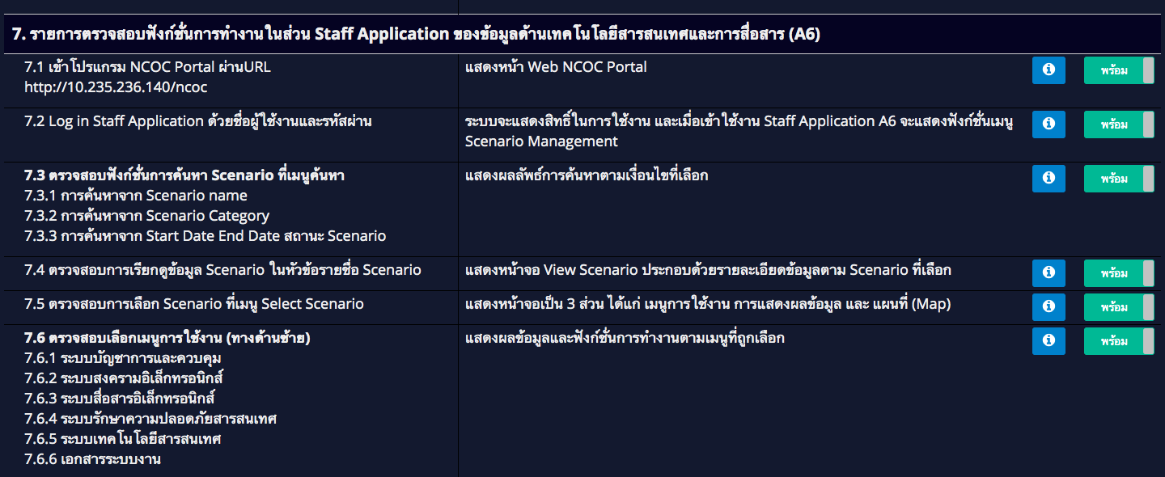

1.8. รายการตรวจสอบฟังก์ชันการทำงานของสถานะภาพ web-service

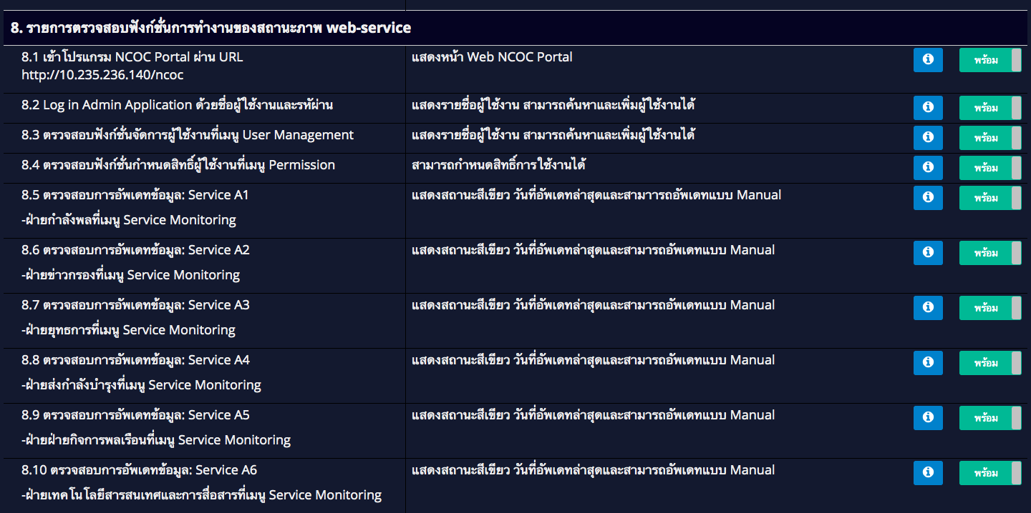

1.9. รายการตรวจสอบฟังก์ชันการทำงานของ A FOC Staff

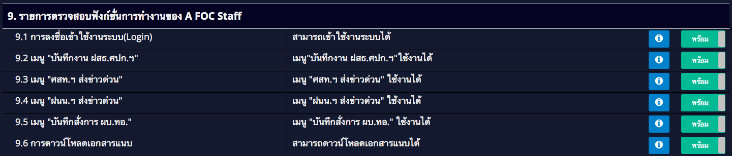

1.10. รายการตรวจสอบฟังก์ชันการทำงานของ A FOC Mail

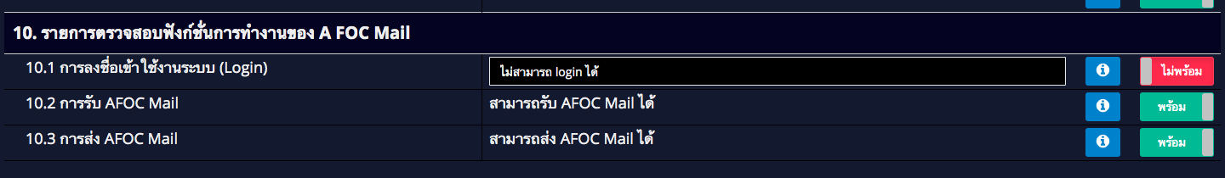

**2. รายงานความพร้อมโปรแกรมฯ**

2.1 อธิบายองค์ประกอบของหน้ารายงานความพร้อมฯ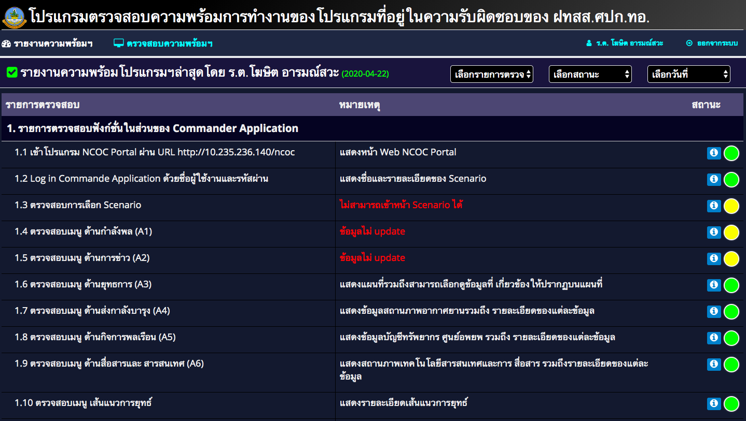

แสดงข้อมูลผู้ตรวจสอบฯและวันที่ตรวจสอบฯ

คลิกเลือกรายงานความพร้อมฯ

คำแนะนำเมื่อเกิดเหตุขัดข้อง

สถานะการตรวจสอบฯ

2.2 พารามิเตอร์ให้เลือก 3 ส่วนคือ เลือกรายการตรวจสอบ, เลือกสถานะ, เลือกวันที่

2.2.1 เลือกรายการตรวจสอบฯ

พารามิเตอร์รายการตรวจสอบฯ

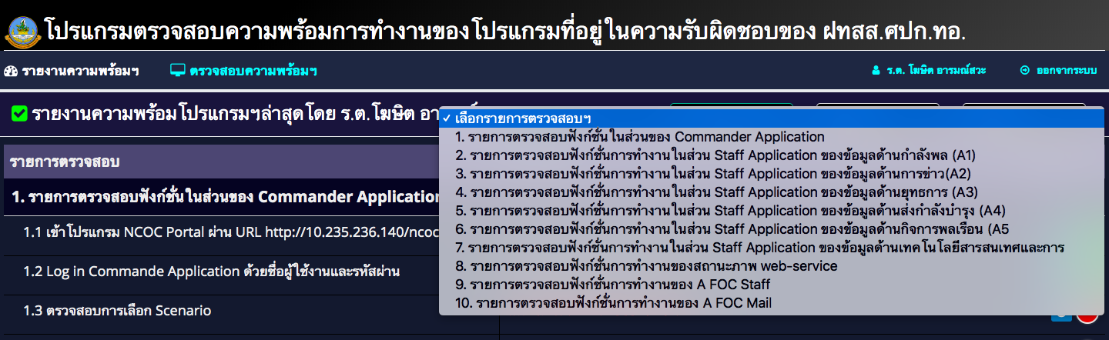

พารามิเตอร์สถานะความพร้อมฯ

2.2.2 เลือกสถานะตรวจสอบฯ

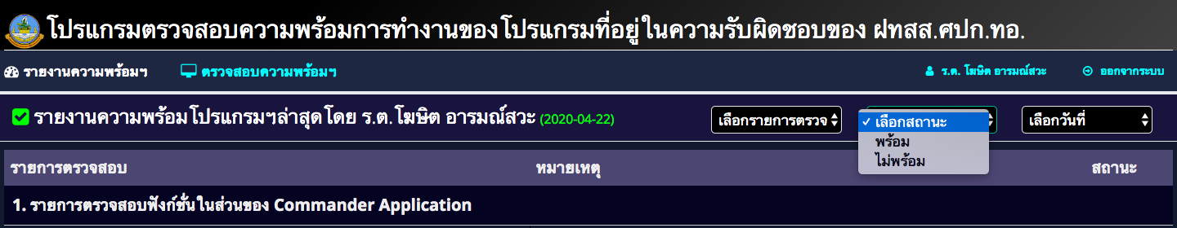

2.2.3 เลือกวันที่ตรวจสอบฯ

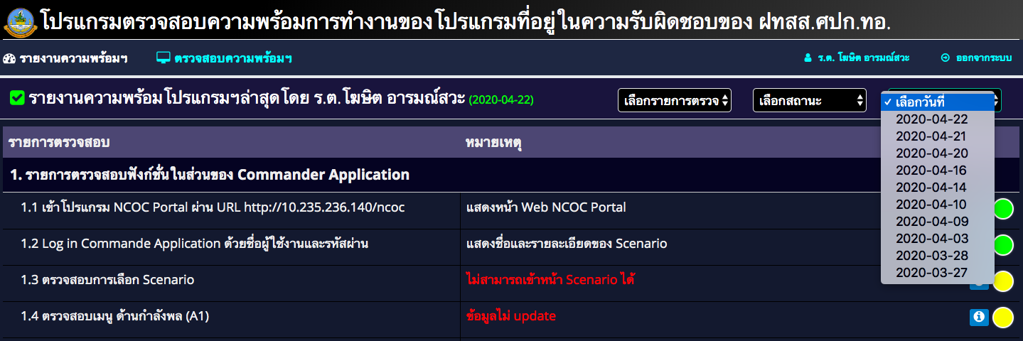

พารามิเตอร์วันที่รายงาน

2.3 สาธิตการใช้งานแต่ละส่วน

2.3.1 พารามิเตอร์รายการตรวจสอบความพร้อมโปรแกรมฯ สามารถเลือกรายการตรวจสอบฯได้ 10 รายการดังนี้

2.3.1.1 เลือกรายการตรวจสอบจะแสดงข้อมูลรายการตรวจสอบทุกรายการ

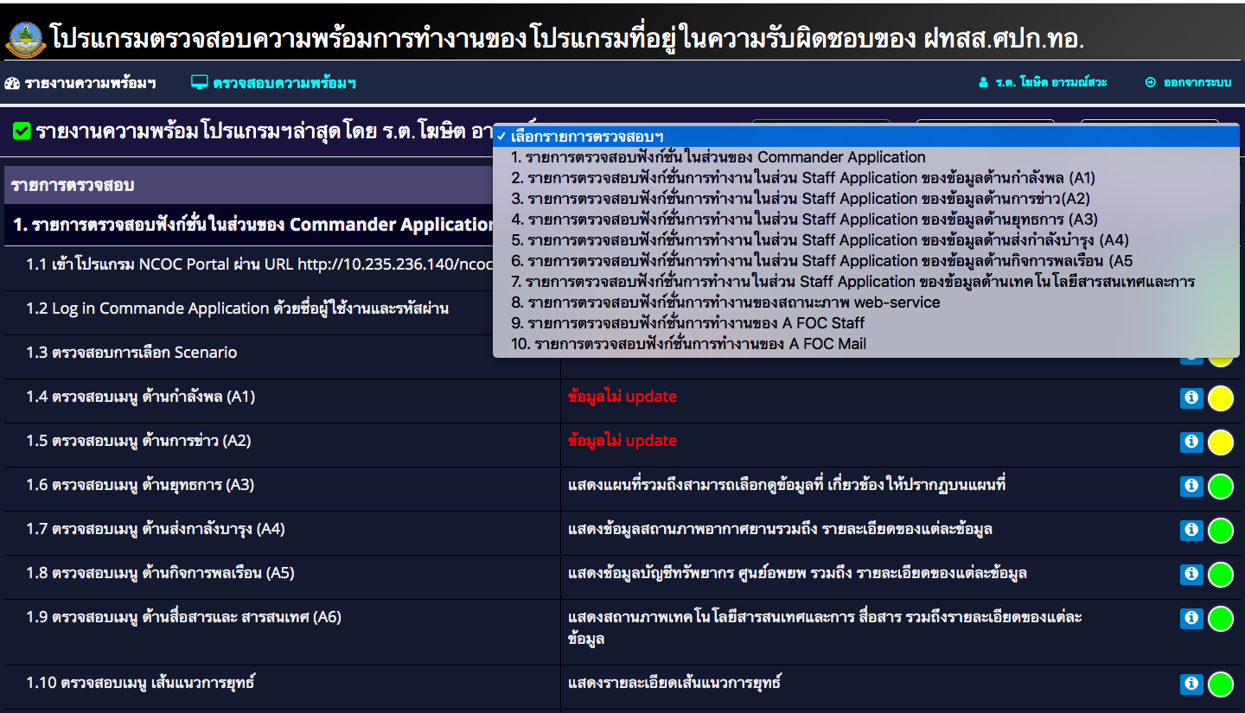

2.3.1.2 รายการตรวจสอบฟังก์ชันในส่วนของ Commander Application

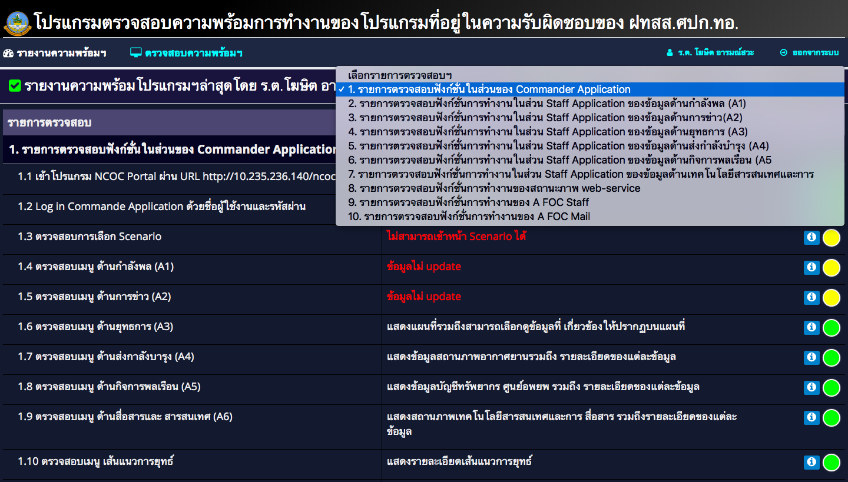

2.3.1.3. รายการตรวจสอบฟังก์ชั่นการทำงานในส่วน Staff Application ของข้อมูลด้านกำลังพล (A1)

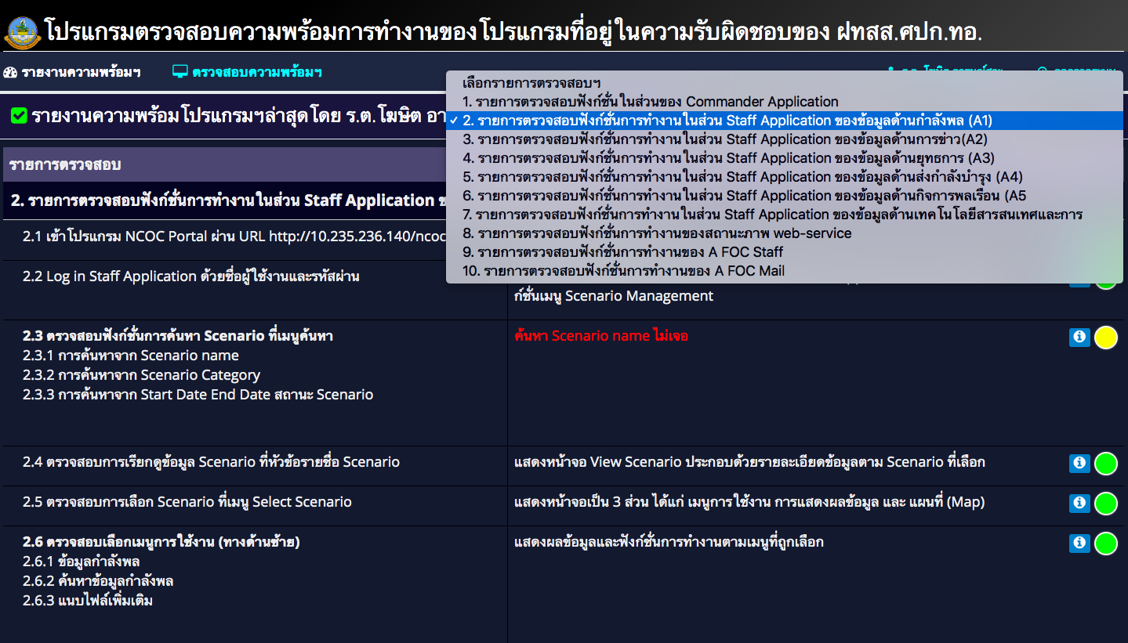

2.3.1.4. รายการตรวจสอบฟังก์ชั่นการทำงานในส่วน Staff Application ของข้อมูลด้านการข่าว(A2)

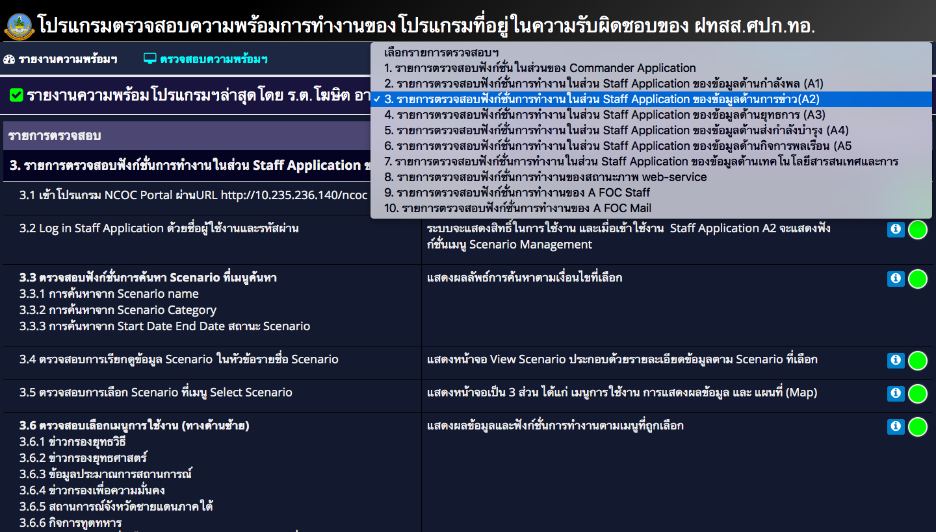

2.3.1.5. รายการตรวจสอบฟังก์ชั่นการทำงานในส่วน Staff Application ของข้อมูลด้านยุทธการ (A3)

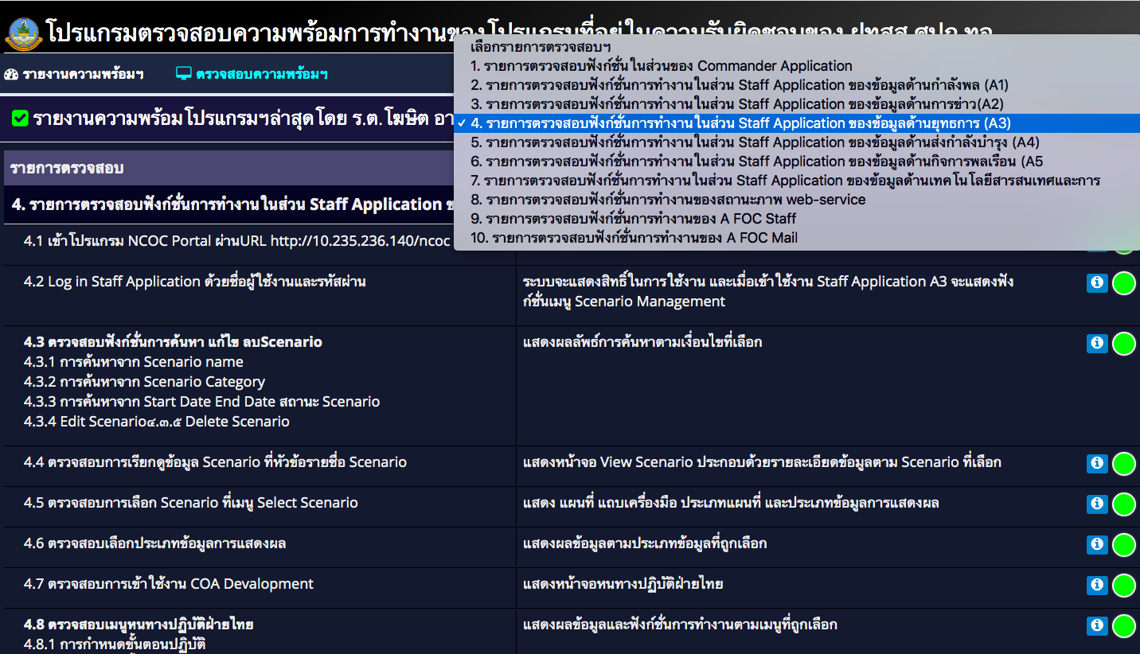

2.3.1.6. รายการตรวจสอบฟังก์ชั่นการทำงานในส่วน Staff Application ของข้อมูลด้านส่งกำลังบำรุง (A4)

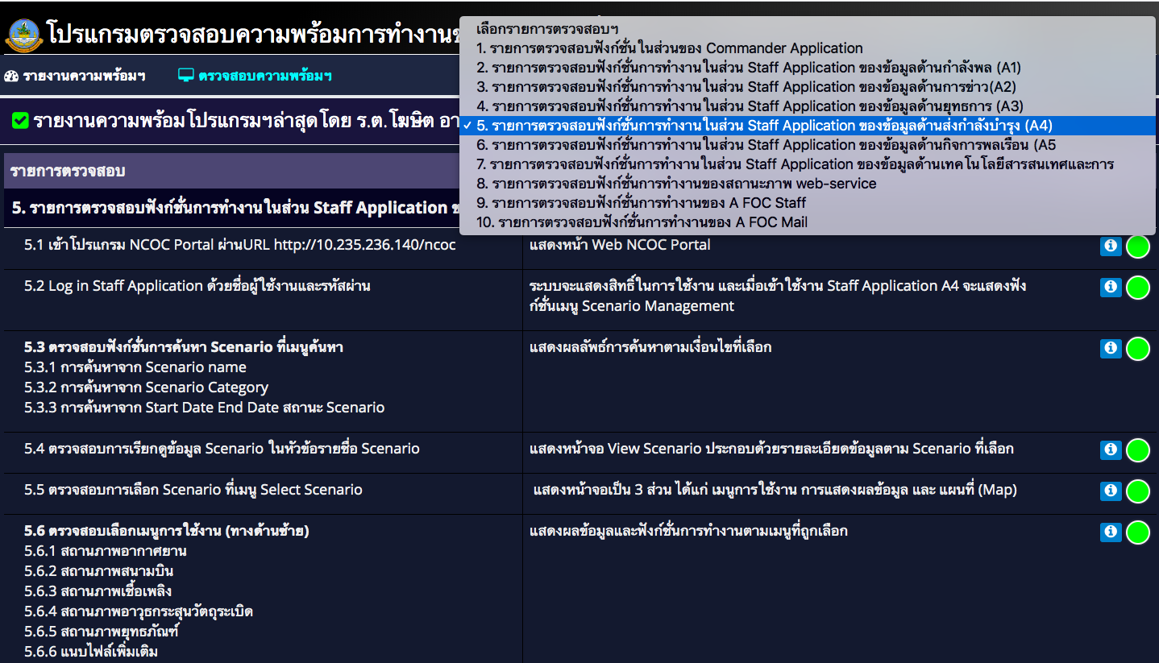

2.3.1.7. รายการตรวจสอบฟังก์ชั่นการทำงานในส่วน Staff Application ของข้อมูลด้านกิจการพลเรือน (A5

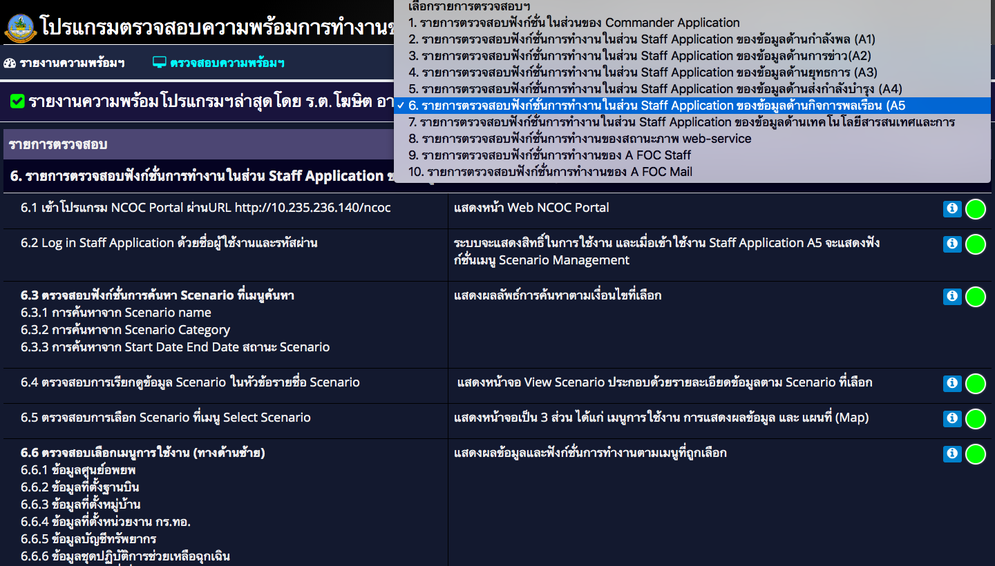

2.3.1.8. รายการตรวจสอบฟังก์ชั่นการทำงานในส่วน Staff Application ของข้อมูลด้านเทคโนโลยีสารสนเทศและการสื่อสาร (A6)

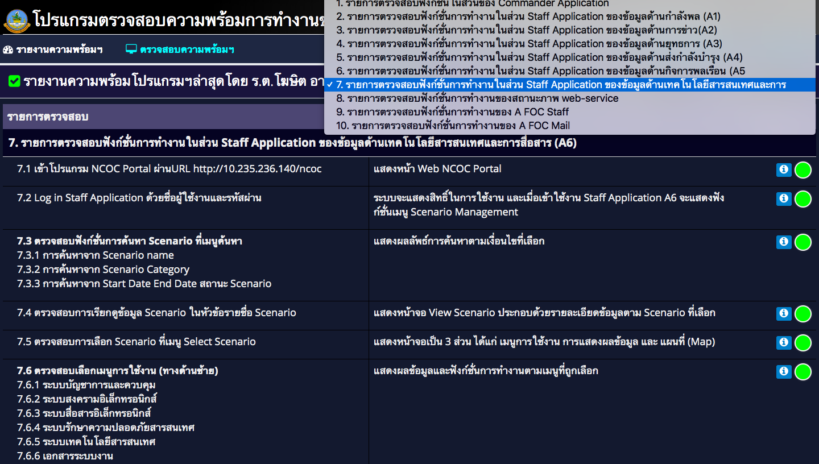

2.3.1.9. รายการตรวจสอบฟังก์ชั่นการทำงานของสถานะภาพ web-service

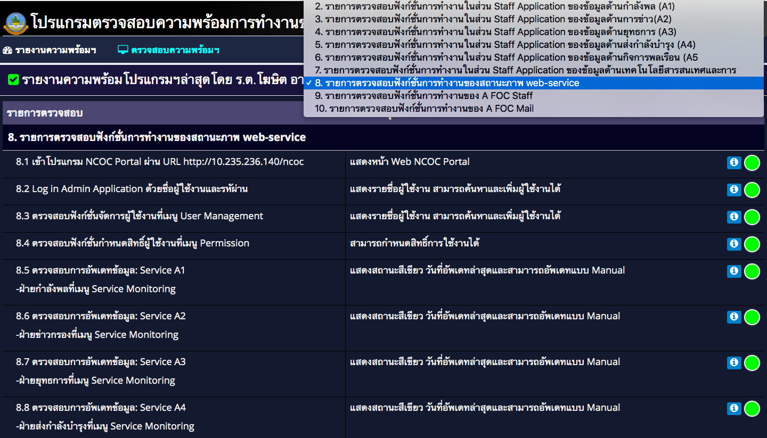

2.3.1.10. รายการตรวจสอบฟังก์ชั่นการทำงานของ A FOC Staff

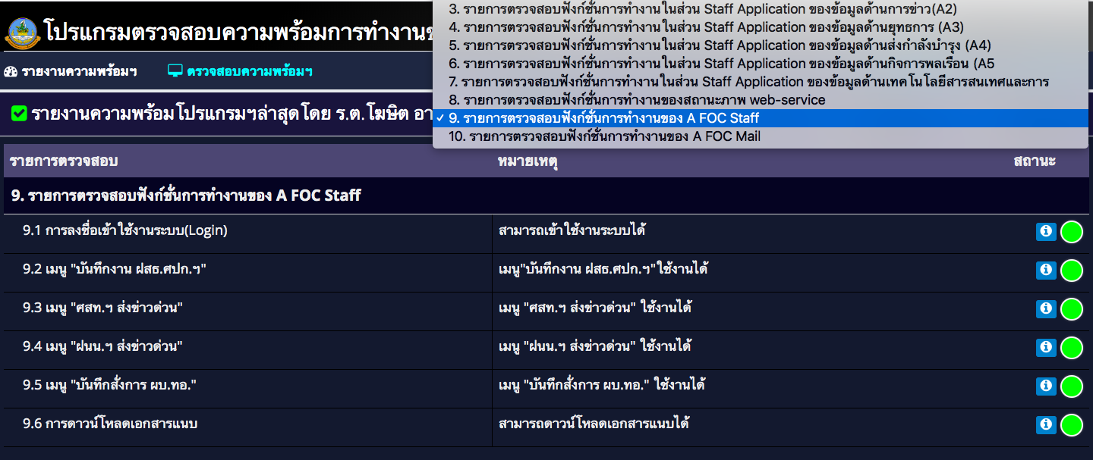

2.3.1.11. รายการตรวจสอบฟังก์ชั่นการทำงานของ A FOC Mail

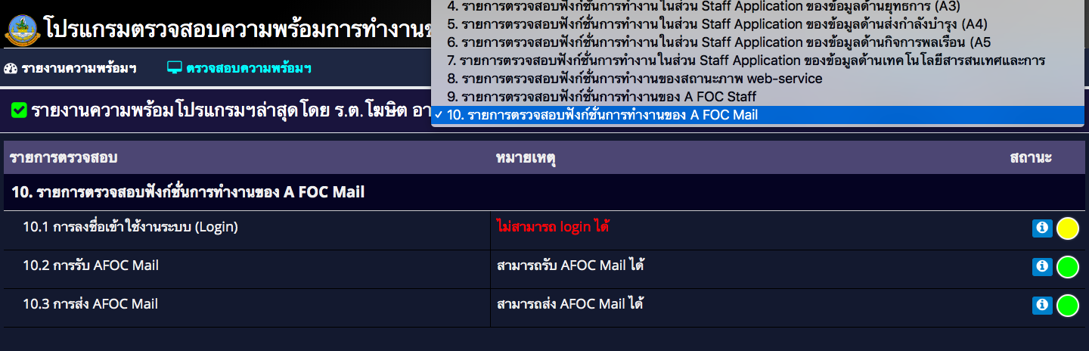

2.3.2 เลือกสถานะการตรวจสอบฯ เลือกได้ 2 สถานะดังนี้

2.3.2.1 พร้อม

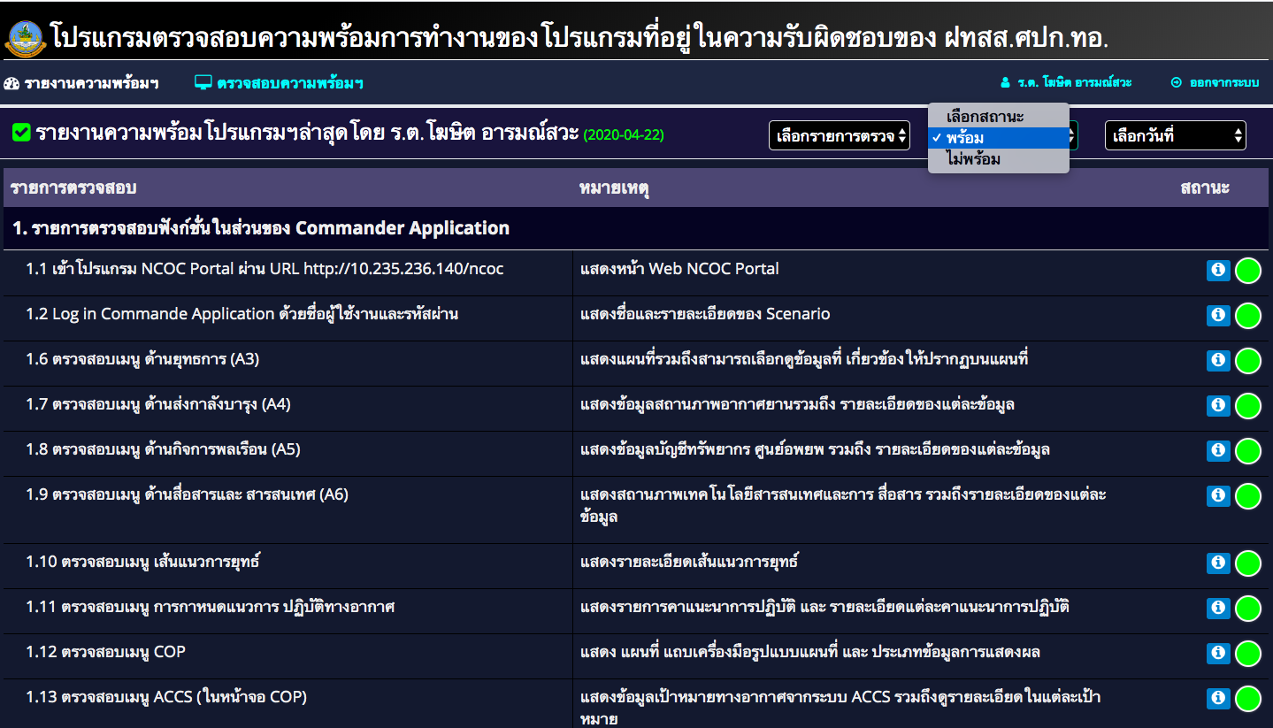

2.3.2.2 ไม่พร้อม

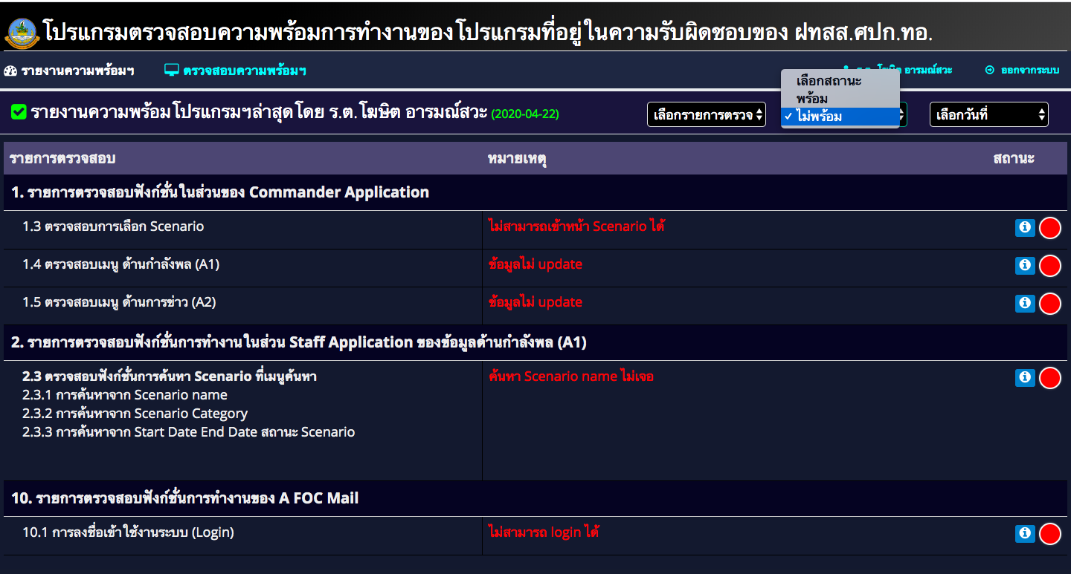

2.3.3. เลือกวันที่ตรวจสอบฯ เลือกได้ตามวันที่มีการส่งรายงาน

